Детские сказки



г. Бавлы 2017
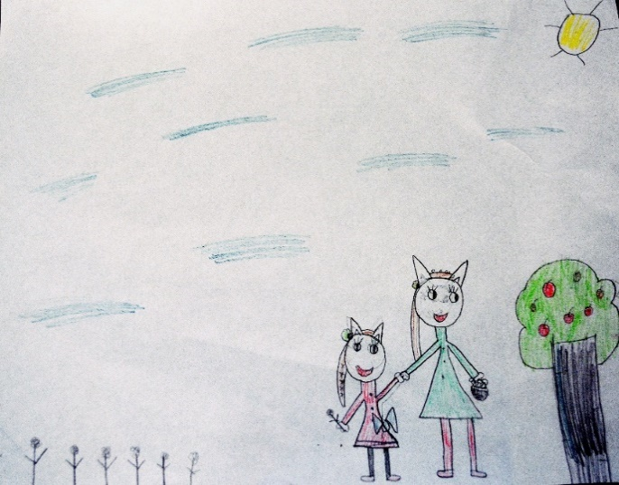

Акбай и Мияу.



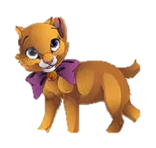

Акбай и Мияу.
В одном маленьком домике жили Акбай и Мияу. С утра Акбай ходит на охоту, а Мияу готовит кушать. Когда Акбай приходит с работы, они вместе садяться обедать. Они любят есть кашу, картошку и пить компот. А вечером друг другу рассказывают интересные истории и ложатся спать. Проснувшись утром они занимаются каждый своим делом. Вот так дружно живут Акбай и Мияу.

Дружба подмогой да заботой крепка.

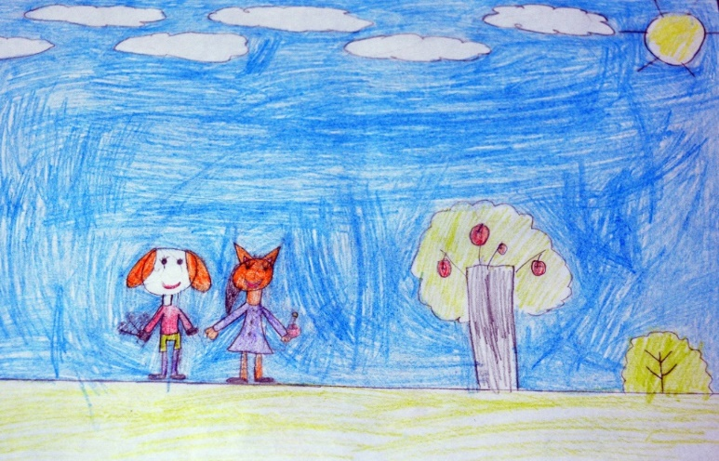
Составила и нарисовала Набиуллина Индира, Подготовительная группа.
Детский сад №10 «Ласточка»
г. Бавлы

